附件1

Acrel-3000电能管理系统

技
术
规
格
书

项目名称：xxx电能管理系统
甲方：XXXXXXXXXXXXX有限公司
乙方：安科瑞电气股份有限公司
日期： xxxx 年 xx 月 xx 日

目 录
1. 项目概况 1
2. 设计依据 1
2.1. 用户需求 1
2.2. 技术标准 2
2.3. 设计范围 2
3. 系统集成设备清单 3
4. 网络拓扑结构 3
5. 运行环境 3
5.1. 硬件配置要求 3
5.2. 系统运行环境 3
5.3. 机房要求 4
6. 系统功能 4
6.1. 实时监测 4
6.2. 电能统计报表 5
6.3. 详细电参量查询 5
6.4. 运行报表 6
6.5. 变压器运行监视 6
6.6. 实时报警 7
6.7. 历史事件查询 7
6.8. 电能质量监测 8
6.9. 遥控操作 8
6.10. 用户权限管理 9
6.11. 通讯状态图 9
6.12. 登陆界面 10
6.13. 综合统计报表 10
6.14. Web浏览 11
6.15. 手机短信报警 12
6.16. 系统扩展功能 12
6.17. 冗余热备功能 12
6.18. GPS校时 12
7. 工程安排 12
7.1. 资料呈审 12
7.2. 工程施工 12
8. 附件 15
附件1：系统开工确认函 15
附件2：工作联络单 16
附件3：系统集成设备清单 17
附件4：******项目电能管理系统网络拓扑图 17

项目概况
（扼要描述，例如：项目位置、规模等）顶新国际集团(吴中路)项目是由顶新国际集团投资的一个大型公共建筑项目，该项目位于上海市闵行区吴中路北侧，项目建设用地面积为25283平方米，分为东西二个地块；东地块建设用地22183平方米，西地块建设用地3100平方米。东地块地下为二层布置有停车场、商业、餐饮、设备用房、高压配电室等，地下停车库可停833辆小型机动车，地下建筑面积为49156平方米。
（扼要描述如：项目配电系统规模、监控系统概况）本项目A、B栋楼10KV变电所、C栋楼10KV变电所及35KV变电站位于东地块地下车库，D栋楼10KV变电所位于西地块地下车库。该项目总共有两路35kV进线，十路10kV出线回路；10kV/0.4kV配电室总共设置处，T1、T2、T3、T4变压器安装在东基地办公变配电室内，T5、T6、T7、T8变压器安装在东基地商业变配电室内,T9、T10变压器安装在西基地公寓式办公变配电室内。

设计依据

用户需求
（应描述客户项目范围、技术要求、招标要求等文件中硬件、软件功能有关需求）
系统应通过多功能的电能计量表计、通讯网络和计算机软件，实现供配电系统在运行过程中的数据采集、数据计算、电能抄表、报表生成等，完成系统电能监测、电能统计。系统由站控管理层、网络通讯层和现场设备层构成。
系统功能需求：
- 数据采集及处理：通过间隔层设备实时采集现场各种电参数、开关量及温度量、电能抄表值等；
- 画面显示：各回路的合、分状态、变位信息、保护设备动作及复归信息、直流系统及所用变系统的信息、各测量值的实时数据、各种告警等信息；
- 记录功能：具有电压、电流、功率、电能以及事故、告警事件等各种历史数据的存储功能，以供查询、分析、打印。
- 报警处理：用户可以根据自己的需要分类筛选有关报警，并将报警归纳于不同的报警窗口。
- 应具有完善的用户权限管理功能，避免越权操作；
- 曲线分析功能：可以曲线形式展示实时数据库和历史数据库中的模拟量、电度量数据，以便分析其当前运行状态及有关历史趋势；
- 报表统计功能：通过报表，可以方便分析供电系统及各回路运行参数，形成运行日报、月报、电能统计日报、月报、年报。

技术标准
本技术规范书引用的国家和行业标注如下：
GB50052-2009 供配电系统设计规范
GB50053-2013 20KV及以下变电所设计规范
GB50054-2011 低压配电设计规范
GB50055-2011 通用用电设备配电设计
GB50059-2011 35-110KV变电所设计规范
GB50060-2008 3～110kV高压配电装置设计规范
GB/T50062-2008 电力装置的继电保护和自动装置设计规范
GB/T50063-2017 电力装置电测量仪表装置设计规范
DL/T634.5101-2002 远动设备及系统第5-101部分：传输规约 基本远动任务配套标准
DL/T 634.5103-2002 远动设备及系统第5-103部分：传输规约 继电保护设备信息接口配套标准
DL/T 634.5104-2009 远动设备及系统第5-104部分：传输规约 采用标准传输协议子集的IEC 608 70-5-101网络访问
DL/T5003-2017 电力系统调度自动化设计规程
DL/T5136-2012 火力发电厂、变电所二次接线设计技术规程
DL/T5002-2005 地区电网调度自动化设计技术规程

设计范围
根据客户需求及项目实际情况，本项目智能化设计一套Acrel-3000电能管理系统。该项目现场设备层仪器仪表的具体分布情况如下：
描述本项目的监控范围：需明确该项目现场设备层仪器仪表的具体分布情况。如：
****建筑的2个配电室低压进出线回路、主楼强电间和裙楼强电间非标箱所安装的安科瑞ACR220EL电力仪表，具体为：
1#配电室：2路进线、2路电容柜、1路母联和49路出线回路；
2#配电室：2路进线、2路电容柜、1路母联和78路出线回路；
主楼强电间：100个非标箱主开关；
裙楼强电间：80个非标箱主开关；
本项目需要接入的第三方设备为名称、型号、数量，分布（用户提供对应各型号的技术说明书、通讯协议及点表等资料），通讯协议为 Modbus RTU或 Modbus TCP。
注：本项目由甲方负责通讯线缆敷设和监控设备安装及接线，并完成相关电源线缆的敷设和接线。

系统集成设备清单
见附件3：《****项目电能管理系统设备清单》

网络拓扑结构
Acrel-3000电能管理系统通常采用分层分布式结构进行设计，即现场设备层、网络通讯层和站控管理层，详细拓扑结构见附件4：《****项目电能管理系统网络拓扑图》。

运行环境

硬件配置要求
为使Acrel-3000电能管理系统正常工作，安装系统软件的主机需满足如下硬件条件：
CPU：3.0GHz以上；
内存：4GB以上；
硬盘：500G以上；
显卡：支持VGA接口、分辨率支持1280*1024或1600*900或1920*1080。

系统运行环境
Acrel3000电能管理系统软件主要运行在微软的Windows操作系统平台上，兼容Windows Xp Professional 32位（简体中文）、Windows 7 Ultimate 64位(简体中文)、Windows Server 2003 Standard Edition 64位(简体中文)、Windows Server 2008 Enterprise Edition 64位(简体中文)。
软件通过加密锁进行授权，经过授权的软件可以长时间不间断运行，而没有经过授权的软件数据库点仅能使用32点，且连续在线运行时间限制为1小时。

机房要求
本监控系统所处的系统机房的防雷和接地设计，应满足人身安全及电子信息系统正常运行的要求，并应符合现行国家标准《建筑物防雷设计规范》GB 50057和《建筑物电子信息系统防雷技术规范》GB 50343的有关规定。监控计算机及通讯采集装置所处环境应满足以下要求：
海拔高度：≤2500m；
环境温度：5℃～＋30℃；
最大日温差：25K；
相对湿度：10％ ~ 80％，无凝露结霜。

系统功能
以下是标配功能(无选配功能时，应删除本行)

实时监测
系统人机界面友好，以配电一次图的形式直观显示配电线路的运行状态，实时监测各回路电压、电流、功率、功率因数、电能等电参数信息，动态监视各配电回路断路器、隔离开关、地刀等合、分状态，以及有关故障、告警等信号。
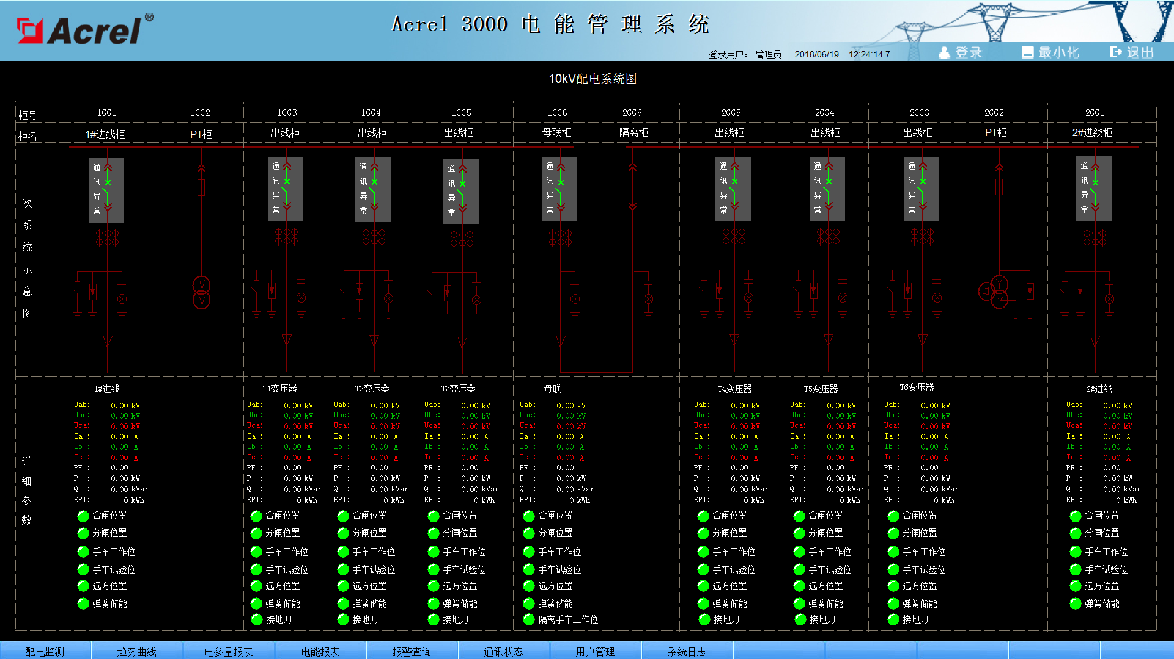

电能统计报表
系统以丰富的报表体支撑量体系的完整性。系统具备定时抄表汇总统计功能，用户可以自由查询自系统正常运行以来任意时间段内各配电节点的用电情况，即该节点进线用电量与各分支回路消耗电量的统计分析报表。该功能使得用电可视透明，并在用电误差偏大时可分析追溯，维护计量体系的正确性。
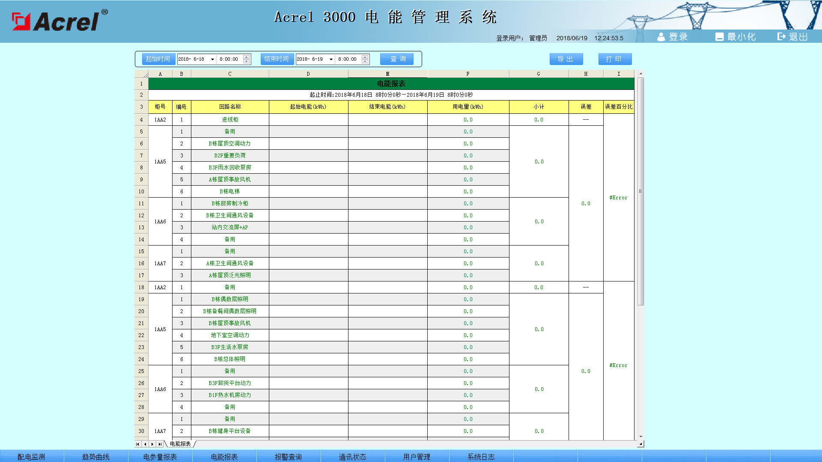

详细电参量查询
在配电一次图中，当鼠标移动到每个回路附近时，鼠标指针变为手形，鼠标单击可查看该回路详细电参量，包括三相电流、三相电压、三相总有功功率、总无功功率、总功率因数、正向有功电能，并可以查看24小时相电流趋势曲线及24小时电压趋势曲线。
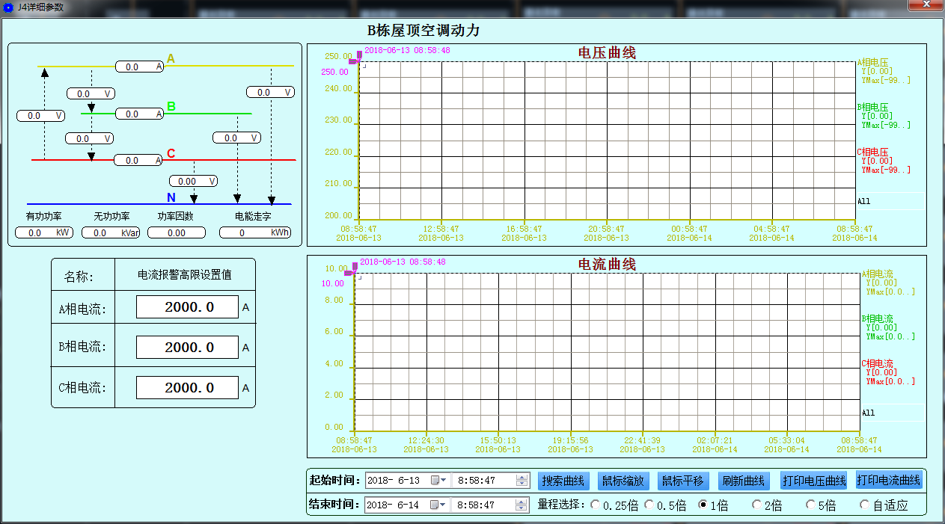

运行报表
系统具有实时电力参数和历史电力参数的存储和管理功能，所有实时采集的数据、顺序事件记录等均可保存到数据库，在查询界面中能够自定义需要查询的参数、指定时间或选择查询最近更新的记录数据等，并通过报表方式显示出来。用户可以根据需要定制运行日报、月报，支持导出Excel格式文件，还可以根据用户要求导出PDF格式文件。
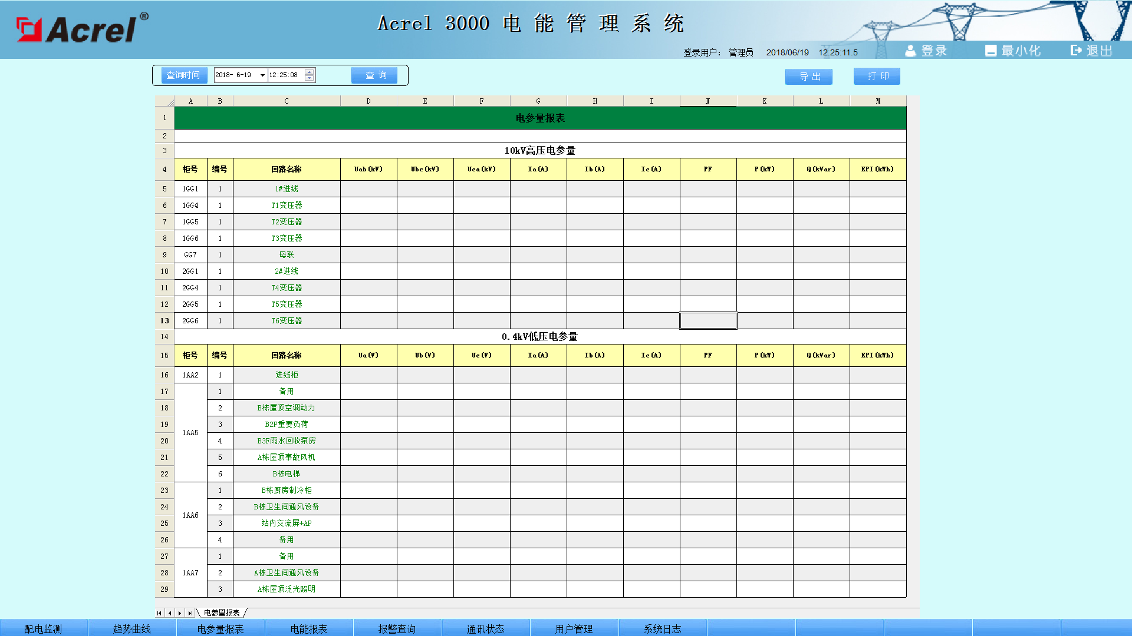

变压器运行监视
系统对配电系统总进线、主变压器、重要负荷出线的运行状态进行在线实时监视，用曲线显示电流，变压器运行温度、有功需量、有功功率、视在功率、变压器负荷率等运行趋势，分析变压器负荷率及损耗，方便运行维护人员及时掌握运行水平和用电需求，确保供电安全可靠性。
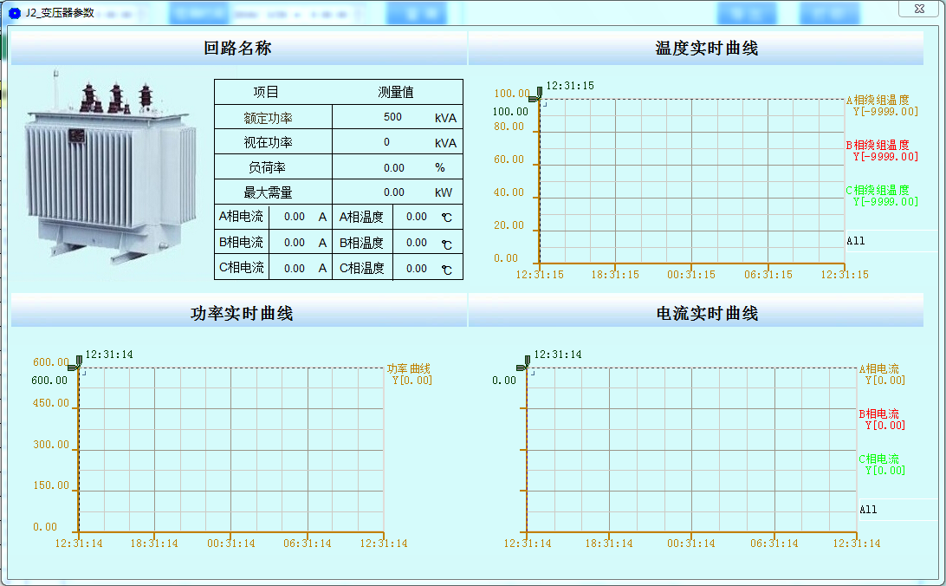

实时报警
系统具有实时报警功能，系统能够对配电回路断路器、隔离开关、接地刀分、合动作等遥信变位，保护动作、事故跳闸，以及电压、电流、功率、功率因数越限等事件进行实时监测，并根据事件等级发出告警。系统报警时自动弹出实时报警窗口，并发出声音或语音提醒。
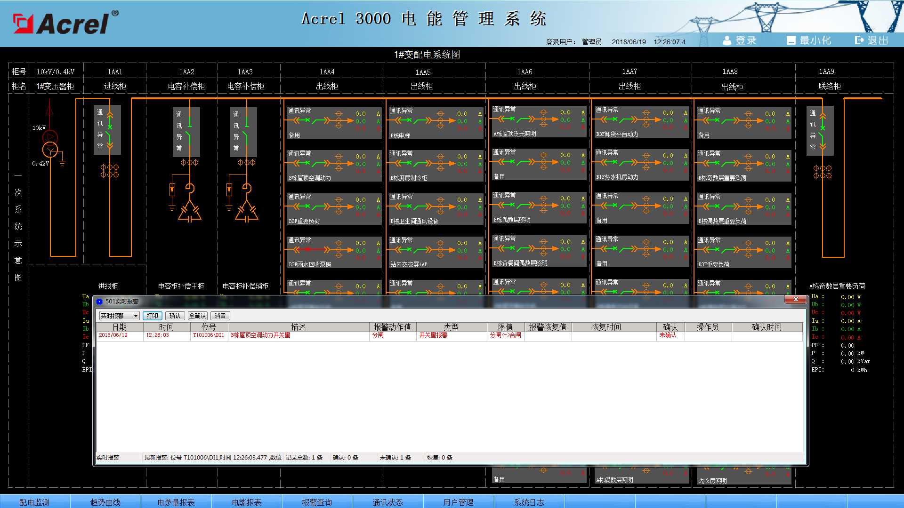

历史事件查询
系统能够对遥信变位，保护动作、事故跳闸，以及电压、电流、功率、功率因数越限等事件记录进行存储和管理，方便用户对系统事件和报警进行历史追溯，查询统计、事故分析。
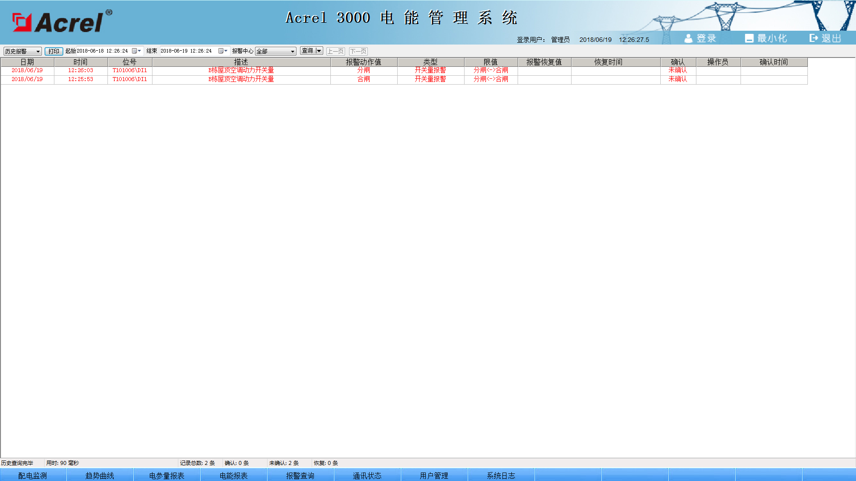

电能质量监测
系统可以对整个配电系统范围内的电能质量进行持续性的监测，运行维护人员可以通过谐波分析棒图、报表掌握进线、变压器、重要回路的电压、电流谐波畸变率、谐波含量、电压不平衡度等，及时采取相应的措施，降低谐波损耗，减少因谐波造成的异常和事故(该功能需要选配带谐波监测功能的电力仪表，不需要可删除)。
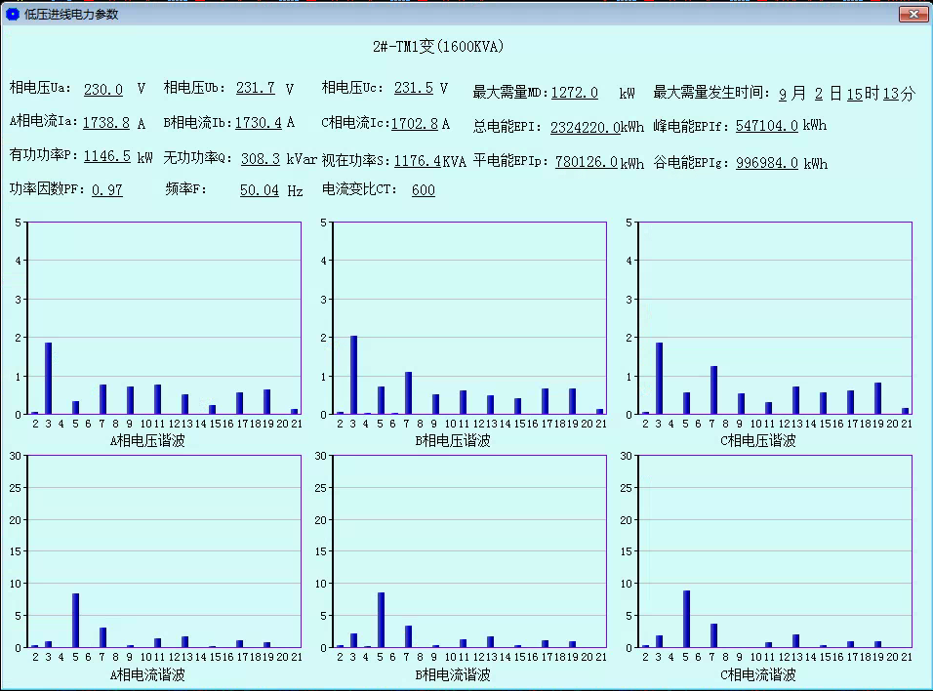

遥控操作
系统支持对断路器、隔离开关、接地刀等进行分、合遥控操作。系统具有严格的密码保护和操作权限管理功能，对于每次遥控操作，系统自动生成操作记录，记录内容包含操作人、操作时间、操作类型等。实现该功能需要断路器本身具有电操机构及保护保测控装置具备遥控功能等硬件设备的支持。
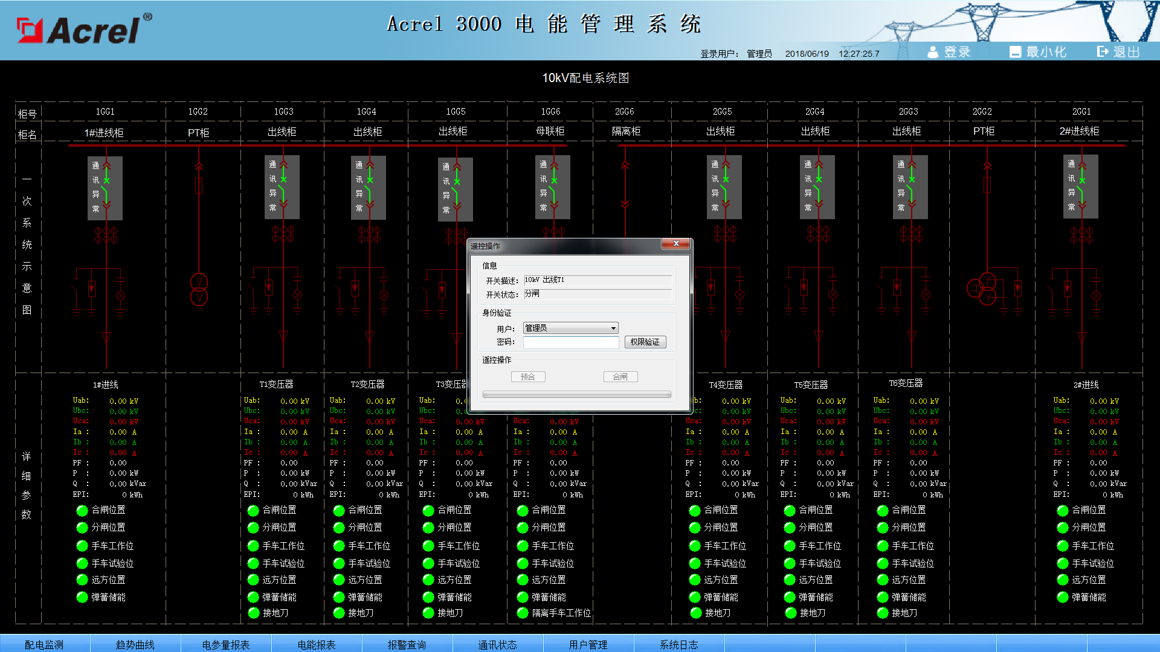

用户权限管理
系统为保障系统安全稳定运行，设置了用户权限管理功能。通过用户权限管理能够防止未经授权的操作（如配电回路名称修改等）。可以定义不同级别用户的登录名、密码及操作权限，为系统运行、维护、管理提供可靠的安全保障。
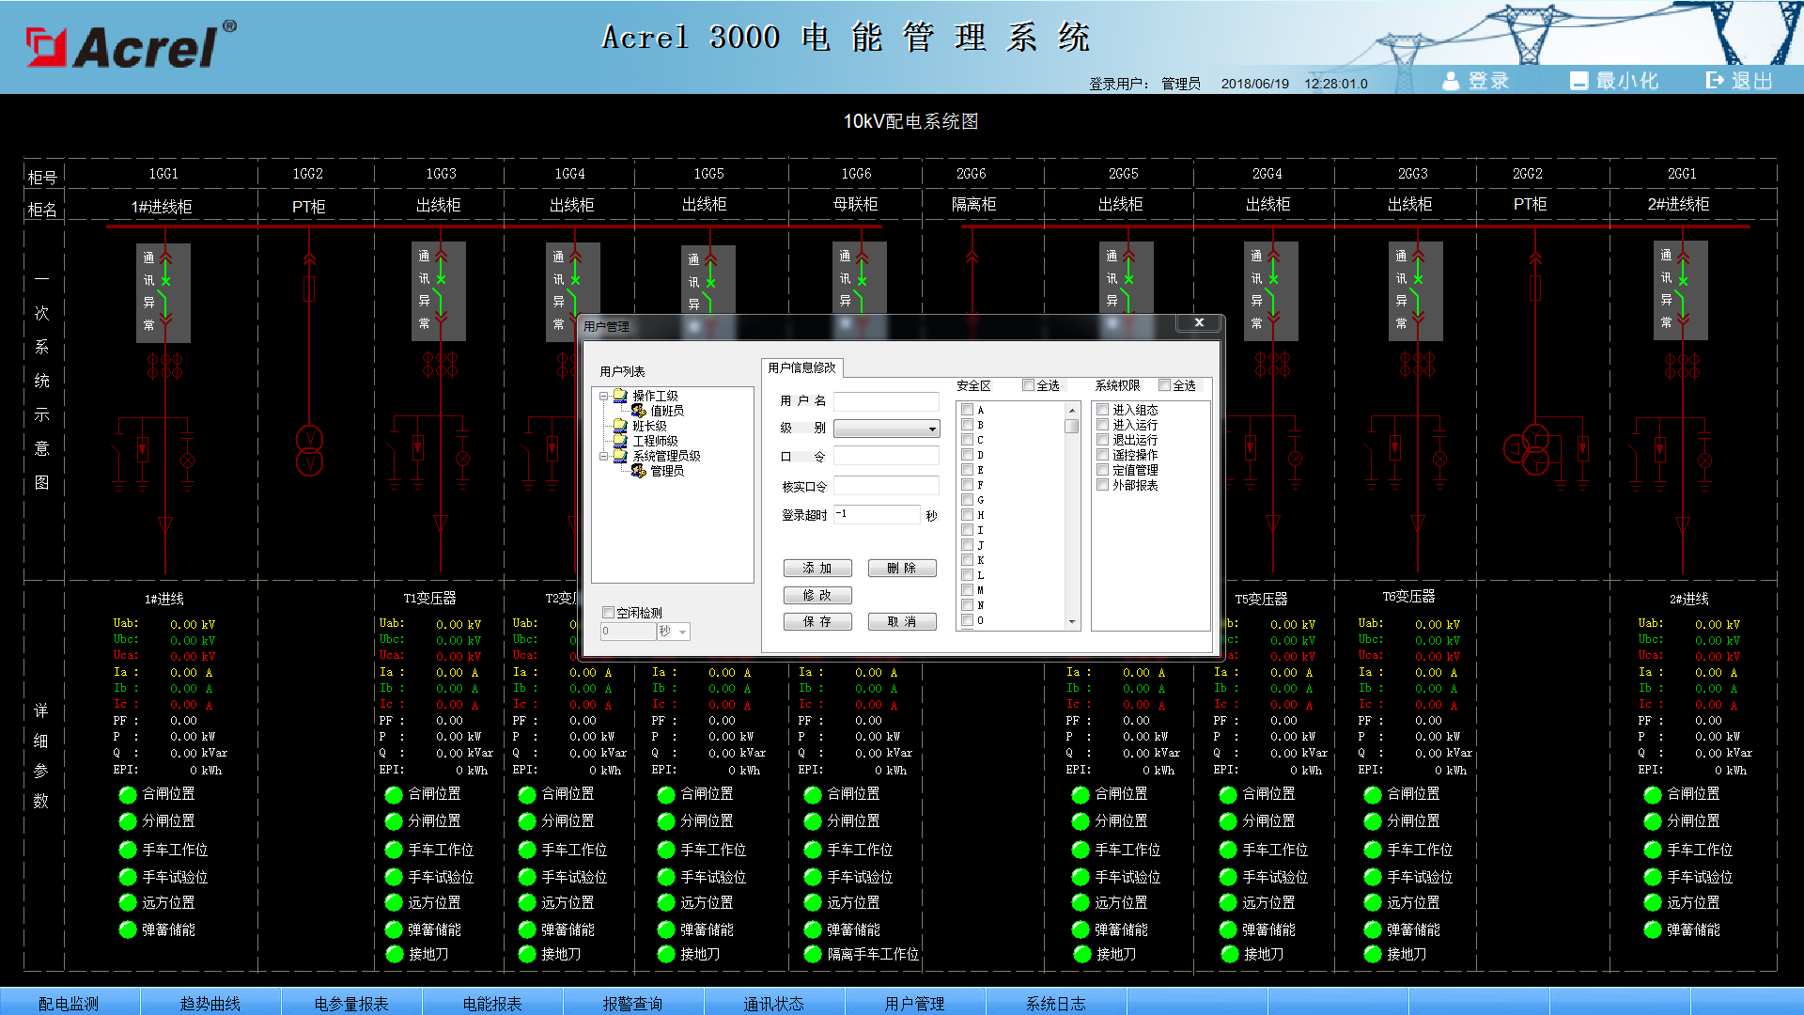

通讯状态图
系统支持实时监视接入系统的各设备的通讯状态，能够完整的显示整个系统网络结构；可在线诊断设备通讯状态，发生网络异常时能自动在界面上显示故障设备或元件及其故障部位。从而方便运行维护人员实时掌握现场各设备的通讯状态，及时维护出现异常的设备，保证系统的稳定运行。
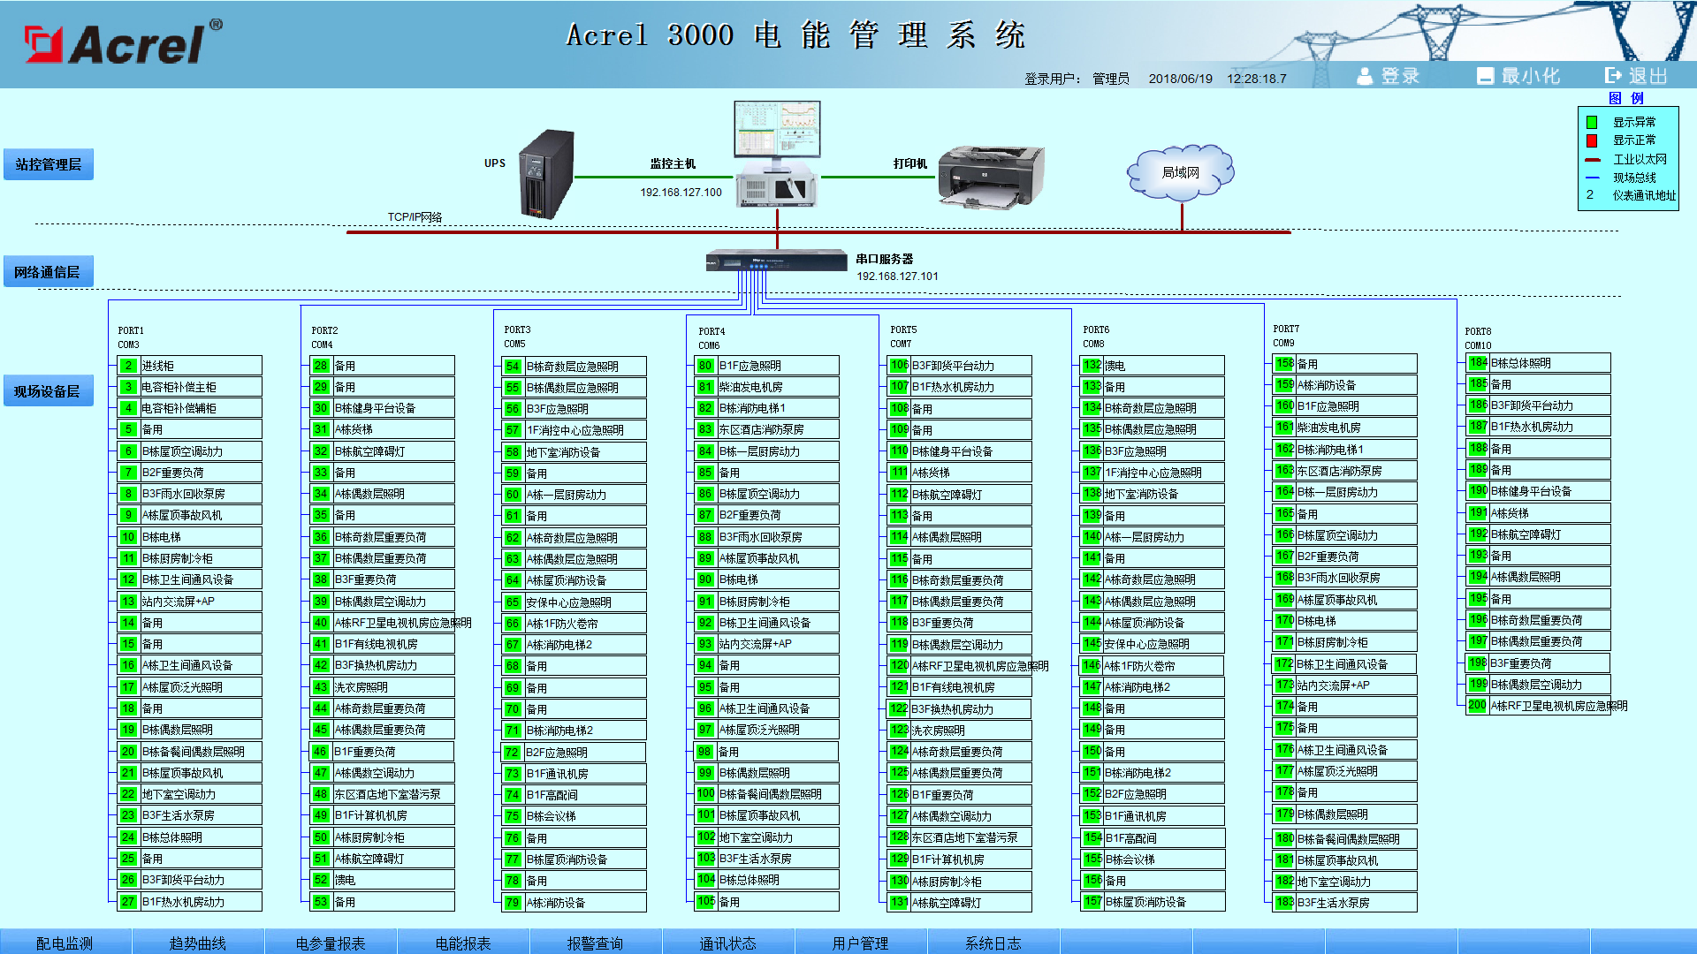
以下是选配功能(用户未要求的下列选配功能，应删除)

登陆界面
系统可以根据用户要求定制个性化的系统登录界面，登录界面所用的图片、Logo等需要用户提供。
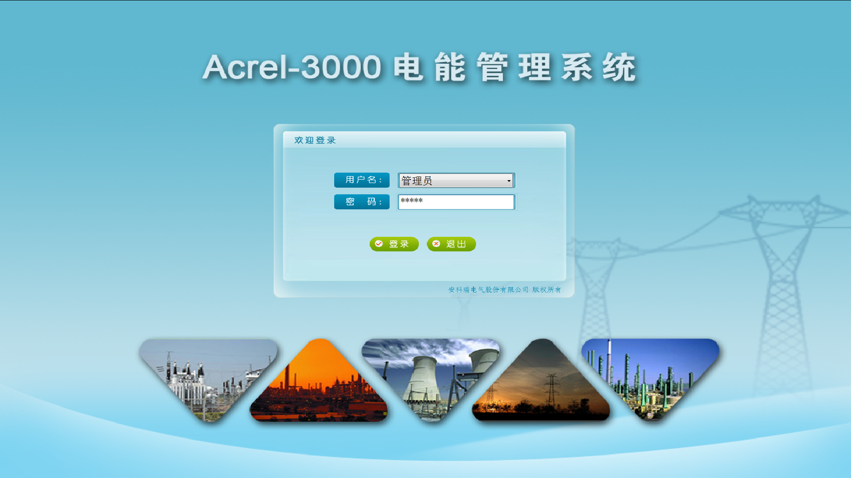

综合统计报表
系统为用户提供了综合的电能和需量统计报表功能，包含包含不同馈线的峰平谷用电量统计与记录(本功能需要带复费率和最大需量功能的电力仪表配合)，从而为用电的合理管理提供了数据依据。同时可对各回路进行日、月电能统计形成报表，减少配电系统维护人员电能统计的工作量，提高工作效率。
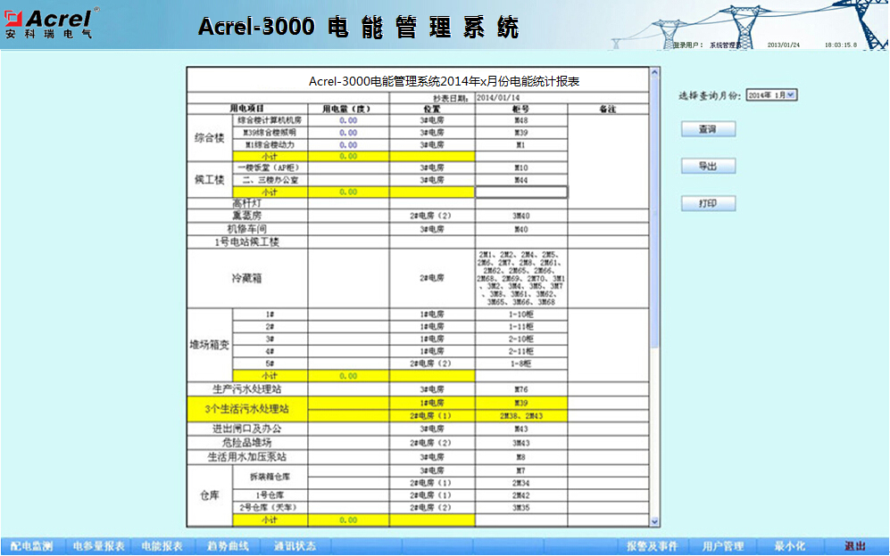

Web浏览
系统配置了强大的WEB页面发布功能，从而使得用户可以通过基于Windows平台的IE或其他主流浏览器，查看系统实时数据、监控画面、历史数据，浏览效果与在客户端人机画面完全相同。
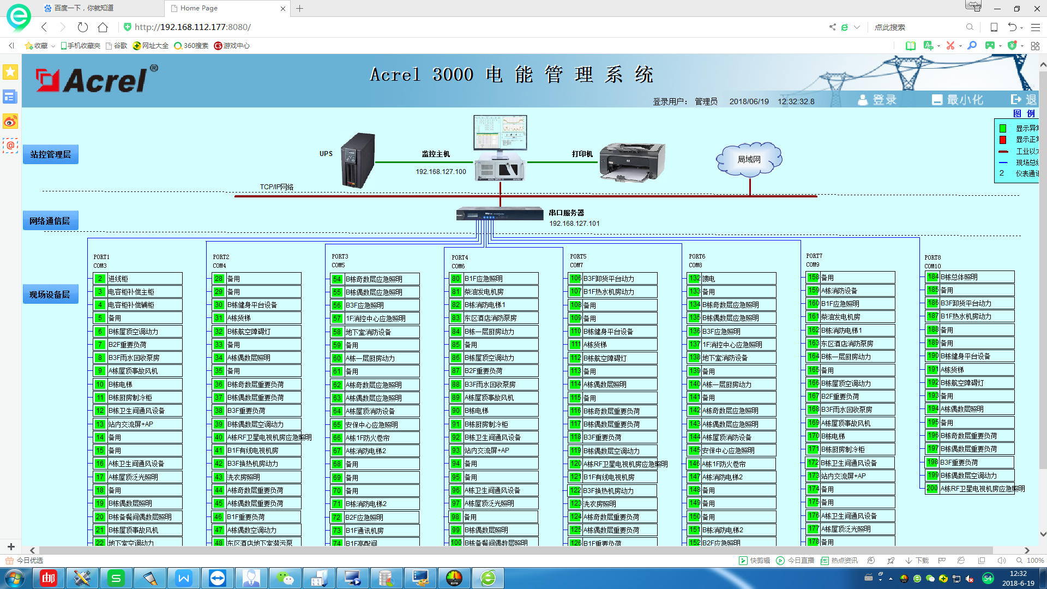

手机短信报警
系统支持手机短信报警功能（该功能的实现需要另外增配手机短信模块），系统遥信、遥测实时报警信息可以通过短信报警模块发送到指定的系统管理人员手机上，使得用户能够及时掌握现场配电情况，消除隐患。

系统扩展功能
系统支持Modbus-RTU、Modbus/TCP等多种标准协议的数据转发，支持对非标准规约协议的开发接入，使得所有智能设备都能无缝连接入系统；支持工业OPC、ODBC等接口与其他系统（如BA系统）进行数据交换，方便的实现与第三方系统的数据共享。

冗余热备功能
系统具有配置双机冗余的功能。该功能提高了系统的安全性和容错性，保证了系统中即使某台监控主机出现异常也不会影响到整个系统的正常运行。

GPS校时
系统可集成配置北斗/GPS授时设备，对系统主机进行同步授时，以保证整个系统设备有统一的时间基准，为电力系统故障分析提供准确的时间基准。

工程安排

资料呈审
在工程施工前，施工方应准备好以下文件，并通过用户确认后付诸实施：
- 设计说明（包括系统功能说明及性能指标、系统设备配置清单、系统管理等说明）。
- 系统图（包括系统结构图、网络拓扑图）。
- 平面图（包空计算机控制中心、受控设备配电间、通讯网络等配线平面施工图）。
- 设备安装大样图（包括控制中心安装图、数据采集及处理装置的安装大样图）。
- 仪表和数据采集装置二次原理图及端子接线图。
- 系统设备配置、器材、线缆（包括设备编号）清单。

工程施工
- 系统布线所需敷设的线槽及管线采用经防腐、防锈处理的金属材料。
- 除非已进入设备机壳内，所有线缆放置于线槽、线管内，不外露。
- 除非与设备端接，所有线缆不续接。
- RS485通讯线缆须采用RVSP 2*1.0mm²及以上截面、特性阻抗120欧的线缆，有阻燃耐火要求的应满足其要求。
- 每根RS485通讯总线，接入设备数量强烈建议控制在25个及以下；当单个设备数据量大、数据类型多，或遥信信号反馈有速度要求是，建议控制在5个左右，具体请咨询有关技术工程师。
- 每根RS485通讯总线，严禁不同型号的设备混接，以避免不同型号设备RS485接口特性不同，导致通讯失败无法正常数据传输。
- 根据项目经验，为确保RS485总线通讯质量和数据传输速度，每个RS485总线控制其总长度，强烈建议总线不出变电站/所、电气竖井；变电站/所、电气竖井通讯设备到监控中心建议优先考虑采用光纤以太网通讯。有特殊情况或要求的，请及时咨询有关技术工程师。
- 所有使用的标签为机器打印，不使用手写标签。标签上的编号同时支持简体汉字、英文字母、数字、标点。
- 标签具有防脱落、防水、防高温特性。
- 所有线缆单独标签、线缆的两端及中途可认为接触的地方加标签。
- 所有设备端口都使用标签予以标识。
- 前端能耗计量装置、传输系统设备外壳通过保护机箱、机柜内的汇流排就近接地。
- 传输系统中屏蔽电缆屏蔽层与连接件屏蔽罩应可靠接触，屏蔽层应保持端到端可靠连接，进入中央控制室时应就近与机房等电位连接网连接，做到同一链路全程屏蔽、一端接地。
- 中央控制室布线和设备安装按设计要求接地，采取可靠的防雷接地措施。
- 所有接地线采用多股铜芯导线或铜带。
- 现场施工人员具有相应专业的操作证书。
- 电子式电能计量装置安装规定：
- 安装前通电检查，安装方式符合现场使用条件。
- 电压、电流回路A、B、C各相导线分别采用黄、绿、红色单股绝缘铜质线，中性线（N线）采用淡蓝色线，保护接地线（PE线）为黄绿相间色线，并在导线上设置与图纸相符的端子编号。导线排列顺序按正相序自左向右或自上向下排列。
- 就地计量电流的测量回路采用截面不小于2.5mm²的铜质线缆。电压测量回路应采用耐压不低于500V的铜芯绝缘导线，且芯线截面不小于1.5 mm²。
- 经电流互感器接入的三相四线制电子式电能计量装置，其电压引入线单独接入，不与电流线共用。
- 二次回路的连接件均应用铜质制品。
- 在原配电柜（箱）中加装时，计量装置下端设置标示回路名称的编号。与原三相电子式计量装置水平间距应大于80mm，单相电子式计量装置水平间距大于30mm，电子式计量装置与屏边的距离大于40mm。

附件

附件1：系统开工确认函
系统现场开工确认函
针对**项目的名称**项目
我司应贵单位要求将派工程师至现场进行系统集成调试。根据系统调试基本要求，请确认施工现场满足以下条件：
- 本项目监控范围内所有仪表已安装完毕；
- 本项目监控范围内各配电回路均已通电运行；
- 本项目监控范围内现场各仪表和集成设备间的通讯线敷设、接线完成，相关设备电源线缆敷设、接线完成，具备上电调试条件；
- 现场具备存放本项目设备的安全场地（带锁的房间）或由贵单位签收后自行保 管；
注：我司工程师到达后，若确认现场不满足上述系统调试条件，将自行返回。由此造成的工程延期我方概不负责；需二次至现场的将酌情加收服务费。

另：请贵单位安排一名现场协调人员，便于双方关于设备签收、施工确认、培训协调及项目验收方面的接洽。
确认开工日期：
协调人员姓名： 联系方式：

本函请确认回传至FAX：021-69156135

确认签名：
盖 章：

安科瑞电气股份有限公司
企业用电数据服务部
年 月 日

附件2：工作联络单
工作联络单
工程名称
建设单位 |  | 承建单位 | 安科瑞电气股份有限公司
部门 |  | 部门 | 企业用电数据服务部
联系人 |  | 联系人
电话 |  | 电话
移动电话 |  | 移动电话
传真 |  | 传真
联系内容：

经办人： 日期： 年 月 日
建设单位意见：

经办人： 日期： 年 月 日

附件3：系统集成设备清单
甲方提供设备清单：
序号 | 名称 | 型号、规格 | 单位 | 数量 | 备注
1
2
3
4
乙方提供设备清单：
序号 | 名称 | 型号、规格 | 单位 | 数量 | 备注
1 | 工作站主机 | IPC-510 | 台 | 1 | 研华
2 | 显示器 | 19W"液晶显示器 | 台 | 1 | DELL
3 | UPS电源 | 1KVA | 台 | 1
4 | 打印机 | HP 1108 A4幅面 | 台 | 1 | 惠普
5 | 数据采集箱 | 400*500*200mm 空箱 | 面 | 1 | 安科瑞
6 | 操作台 | YT-341 双联1.2米 每联600mm | 套 | 1
7 | 工业网络交换机 | UT-6405W | 台 | 1 | D-LINK
8 | 工业串口服务器 | Anet-2E8S1 RS485接口×8 | 台 | 1 | MOXA
9 | 协议转换隔离器 |  | 只 | 8 | 安科瑞
10 | 光电转换器 | 单模光电转换HTB-1100S（25km) | 只 | 1
11 | 工业开关电源 | KDYA-DG30-24K | 只 | 1 | 华力
12 | 电能管理软件 | 系统组态软件Acrel-3000V7 | 套 | 1 | 安科瑞
13 | 电能管理软件 | 数据存储软件Acrel-dbSQL | 套 | 1 | 安科瑞
14 | 电能管理软件 | 电能管理软件Acrel-EnerSys | 套 | 1 | 安科瑞
15 | 电能管理软件 | 设备驱动软件Acrel-Driver | 套 | 1 | 安科瑞
16 | 光纤附件 | 含熔接、尾纤、法兰、跳线等 | 套 | 1
17 | 工程辅材 | 拖线板、转换线、线管、标牌等 | 套 | 1

附件4：******项目电能管理系统网络拓扑图
（应清晰、规范，满足部门要求及施工要求）

